Консультация для родителей
Музыкальное развитие ребенка.
Подготовила Белякова Н.Е.
Музыка для ребенка — мир радостных переживаний. Чтобы открыть перед ним дверь в этот мир, надо развивать у него способности, и прежде всего музыкальный слух и эмоциональную отзывчивость. Иначе музыка не выполнит свои воспитательные функции.
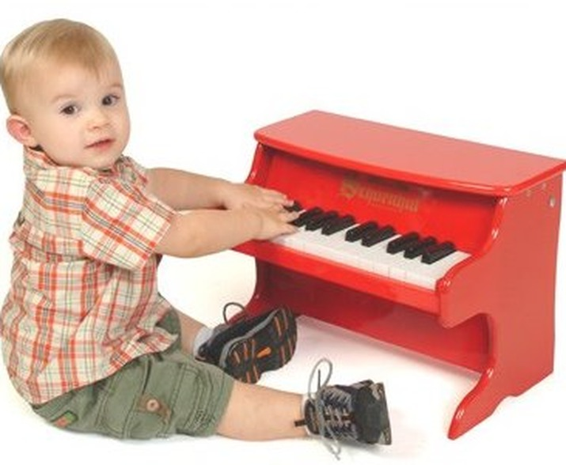
В самом раннем возрасте малыш выделяет музыку из окружающих его звуков, шумов. Он сосредоточивает свое внимание на услышанной мелодии, замирает на какое-то время, прислушивается, реагирует улыбкой, гулением, отдельными движениями, проявляет «комплекс оживления».
Дети 3-4 лет обладают уже возросшими психическими способностями. Они осмысливают некоторые связи между явлениями, способны сделать простейшие обобщения — определить, например, характер музыки, назвать, по каким признакам сыгранная пьеса веселая, радостная, спокойная или грустная. Им понятны и требования: как надо спеть различную по характеру песню, как двигаться в спокойном хороводе или в подвижной пляске. Складываются также и музыкальные интересы: оказывается предпочтение тому или другому виду деятельности, жанру музыки.
К шести-семи годам наблюдаются первоначальные проявления художественного вкуса — способность дать оценку произведениям и их исполнению. Певческие голоса в этом возрасте приобретают звонкость, напевность, подвижность. Выравнивается диапазон, вокальная интонация становится более устойчивой. Если четырехлетние дети еще нуждаются в постоянной поддержке взрослого, то при систематическом обучении большинство шестилетних детей поет без инструментального сопровождения.
Для чего нужны музыкальные занятия?
Музыкальное воспитание – многогранный процесс, представляющий собой формирование личности ребенка , путем воздействия на него музыки.
Виды музыкальной деятельности детей на музыкальном занятии разнообразны:
1. Пение.
2. Слушание музыки.
3. Музыкально – ритмические движения.
4. Музыкальные игры.
Музыкальные способности детей формируются и проявляются только в процессе музыкальной деятельности и занятий , которые формируют определенный фонд знаний, умений и навыков.
Если ребенка , пусть даже музыкально одаренного, не приобщают к музыкальному искусству, если он не слушает , не поет , не играет, то его задатки не развиваются в способности.
В детском саду музыкальные занятия проводятся систематически, начиная с 1 младшей группы. В 2 мл. группе музыкальное занятие длится 15 -20 минут. Содержание занятий строится таким образом, чтобы обеспечивалось постепенное музыкальное развитие каждого ребенка. Задача музыкальных занятий : воспитывать эмоциональный отклик на музыку разного характера: спокойную, веселую , подвижную, бодрую.
Моя задача на занятиях – это формирование сенсорных способностей детей.
С этой целью мы на занятиях не только слушаем разнообразные музыкальные произведения, не только поем песни, но и учим разные упражнения
Разностороннее развитие личности ребенка обеспечивается благодаря тесной взаимосвязи эстетического воспитания с нравственным, умственным, физическим.

